**Versenyfeladatok,  
feladatsorok**

Előszó

itt lesz

Budapesti Számítástechnikai Alkalmazói Verseny  
1998. iskolai forduló – megoldási idő 2 óra  
11–12. évfolyam: LEVEGŐ

1993 szeptemberében a levegőminőség ellenőrzését végző állomásokon a következő szén-monoxid szennyezettséget mérték:

Széna tér: 2,0; 1,9; 3,1; 2,1; 1,2; 2,0; 3,1; 3,2; 3,4; 2,7; 2,1; 1,9; 3,0; 2,5;

Erzsébet tér: 1,9; 1,9; 2,8; 1,8; 1,3; 1,9; 2,5; 2,6; 2,7; 2,5; 1,6; 1,6; 2,3; 2,2;

Kőbánya: 0,7; 0,8; 1,2; 1,0; 0,6; 1,1; 0,9; 0,9; 1,4; 1,3; 1,2; 1,0; 1,0; 1,1;

ahol minden szám napi átlagot jelent és mg/m3 mértékegységgel értendő. Az első mérés szeptember 1-jén történt.

Kiemelten védett körzetekben a levegőminőségi határérték 2 mg/m3, védett körzetekben ugyanez az érték 10 mg/m3.

1. Készítsen táblázatot a szeptemberi adatok alapján! Ebben tüntesse fel a napokat, továbbá azt is, hogy az a hét melyik napja (hétfő, kedd, …)!
2. Az adatokat mérési helyenként írja be (az első két hétre a megadott adatokat, a hónap többi napjának hagyjon helyet)!
3. Számítsa ki a három mérési hely alapján a „Budapesti átlag-ot!
4. Készítsen külön lapra diagramot a mért adatok szemléltetésére!
5. Minősítse a levegő állapotát az egyes mérőhelyeken és a budapesti átlagként kapott értékek alapján:

* ha a mért/számított érték a *Kiemelten védett határérték*nek legfeljebb az 50%-a, akkor tiszta;
* ha ennél magasabb, de nem haladja meg a határértéket, akkor jó;
* az ezt meghaladó, de a védett körzetre érvényes értéket meg nem haladó érték esetén városi;
* e fölött mérgező.

1. Az adatsortól elkülönítve, az alatt számítsa ki mérőhelyenként a minimális, maximális és átlagértékeket, a minősítést az átlagértékek alapján is adja meg.
2. Ennek a munkalapnak adja az Adatok nevet! Állítsa be, hogy a fejlécben jobbra a neve, a láblécben pedig a munkalap neve és oldalszám szerepeljen! A következő munkalapot neveze el Kimutatás-nak! Itt és a „Diagram” lapon a fejléc legyen üres, a láblécben szerepeljen a neve!
3. Készítsen táblázatot olyan napi jelentéshez, amely az egyik cellába beírva a dátumot, megadja, hogy az egyes mérőhelyeken, illetve a budapesti átlagot tekintve, milyen volt a levegő minősége (tiszta, , mérgező)!
4. Ugyanezen a munkalapon készítsen kimutatást az egyes mérőhelyeken tapasztalt levegőminőségről (az adott hónapban hányszor volt a levegő tiszta, jó, városi, illetve mérgező)!
5. Készítsen diagramot az eredmény szemléltetésére!
6. A táblázatok alá készítsen kimutatást a levegő átlagos minőségéről (a budapesti átlag alapján mutassa meg, melyik napokon – dátum, nap – volt a levegő tiszta, jó, városi, illetve mérgező)!
7. A munkalapokat, diagramokat formázza úgy, hogy minden adat és felirat olvasható legyen, az összetartozó adatokat szegélyezéssel jelölje, emelje ki a címeket!
8. A kapott adatok alapján készítsen A/4-es méretben szórólapot, amelyben felhívja a lakosság figyelmét a levegő tisztaságának védelmére! (A mottó lehet a reklámból ismert: megszöksz, megszoksz vagy átszoksz szlogen). Figyeljen a szövegszerkesztési szabályok helyes alkalmazására is! A figyelem felkeltése végett a lapon szerepeljen kép is! A láblécben – ne túl feltűnően – írassa ki nevét, iskolája nevét!

Minta:

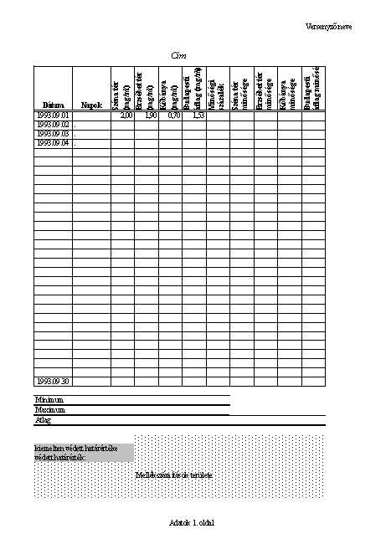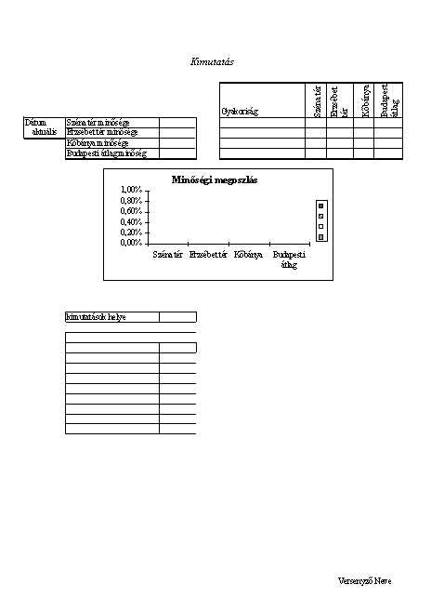

pontozási útmutató

|  |  |
| --- | --- |
| 1. Értelmes elrendezés, dátum formátuma, nap neve (FKERES vagy formátum) | 3 5 |
| 1. Későbbi számításoknál (4. és 6. feladat) figyelembe veszi-e? | 2 |
| 1. Átlagolás függvénnyel | 2 |
| 1. Diagram léte, négy adatsor, oszlop vagy grafikon típusa, nem összeadó altípus, X-tengelyen dátum és/vagy napok neve | 4 |
| 1. Táblázat a határértékek alapján FKERES vagy VKERES függvény, a táblára abszolút hivatkozás vagy összetett HA függvény | 5 |
| 1. MIN, MAX, ÁTLAG függvények | 3 |
| 1. Oldalbeállítás, munkalappal végezhető műveletek | 5 |
| 1. Dátum = aktuális dátummal AB.MEZŐ függvény | 5 |
| 1. GYAKORISÁG függvény vagy DARABTELI vagy AB.MEZŐ (az elsőnél tömb megadása, a többinél abszolút hivatkozás az adatbázisra | 5 |
| 1. Kör, torta vagy egymáshoz adódó oszlop fogadható el | 4 |
| 1. 4 irányított szűrés (kritériumok megadása külön-külön) vagy kimutatáskészítés varázslóval oldal = minőség | 5 |
| 1. Formázás, lap kitöltése | 5 |
| 1. Betű, bekezdés, keret formázása… Nincs szóköz-, sortörés-, tabulátorduplázás Nincs tartalom nélküli bekezdés Lábléc Mennyire használja ki a rajzeszköz adta lehetőségeket Megfelelő méretű kép beillesztése. | 10 5 5 5 20 2 |

Összesen: szövegszerkesztés 47 pont, táblázatkezelés 53 pont. Továbbküldés 60 ponttól.

Budapesti Számítástechnikai Alkalmazói Verseny  
1999. iskolai forduló megoldási idő 3 óra  
11–12. évfolyam: ÜDÜLÉS

**Feladat röviden:**

Egy utazási iroda nevében kell bemutatót szervezni, és azon bemutatni a cég krétai kínálatát.

Ehhez egyrészt meg kell írni egy meghívót a bemutatóra, másrészt az árak alapján ajánlati terveket kell kidolgoznia, végül egy bemutatót kell készítenie, melyben ismerteti a legjobb ajánlatokat és az árakat.

Munka közben rendszeresen mentsen – iskolai környezettől függően – a megengedett helyre!

**Részletes feladat:**

1. Írjon meghívót a következő szöveggel:

Itt a soha vissza nem térő alkalom!

Ez a meghívó Ön és társa számára egy kellemes estét és kitűnő üdülési ötletet biztosít!

1999. 02. 19-én 19 órakor a XIX. kerületi Tábla utca 1. szám alatti iskolában megismerkedhet az Arany Kréta Utazási Iroda nyári ajánlatával! Megjelenés korlátozott számban (amíg meg nem telik a tornaterem). Az első 50 pár napernyőt kap ajándékba!

1. A meghívót formázza úgy, hogy az A/4-es méretű lapot egyenletesen kitöltse! Ne alkalmazzon a formázáshoz üres bekezdést, szóköz-, illetve tabulátortöbbszörözést!
2. Képet nem kell betennie, de ha mégis, akkor az a háttérben (vízjelként) jelenjen meg!

Az utazási iroda árajánlatát a következő táblázat tartalmazza:

|  |  |  |  |  |  |  |  |
| --- | --- | --- | --- | --- | --- | --- | --- |
| Szálló | Szezon | ágy/ szoba | Ár (1 fő, 7 éj) | Pót- ágy | pótágy ár | Fél- panzió | Tpi felár/fő |
| Liburna | Piros | 2 | 53 600 | 1 | 27 900 | 1 | 7700 |
| Liburna | Arany | 2 | 63 000 | 1 | 32 850 | 1 | 8800 |
| Marco Polo | Piros | 2 | 47 300 | 1 | 24 650 | 1 | 5500 |
| Marco Polo | Arany | 2 | 54 600 | 1 | 28 450 | 1 | 7700 |
| Bon Repos | Piros | 2 | 38 900 | 1 | 20 250 | 1 | 3300 |
| Bon Repos | Arany | 2 | 43 100 | 1 | 22 450 | 1 | 3300 |
| Bon Repos | Piros | 1 | 54 500 | 0 |  | 1 | 3300 |
| Bon Repos | Arany | 1 | 59 900 | 0 |  | 1 | 3300 |
| Bon Repos | Piros | 4 | 21 875 | 0 |  | 0 |  |
| Bon Repos | Arany | 4 | 22 975 | 0 |  | 0 |  |
| Bon Repos | Piros | 5 | 20 800 | 0 |  | 0 |  |
| Bon Repos | Arany | 5 | 21 600 | 0 |  | 0 |  |
| Bon Repos | Piros | 6 | 22 000 | 0 |  | 0 |  |
| Bon Repos | Arany | 6 | 21 150 | 0 |  | 0 |  |
| Magán apartman | Piros | 2 | 35 550 | 1 | 15 400 | 0 |  |
| Magán apartman | Arany | 2 | 35 550 | 1 | 15 400 | 0 |  |
| Magán apartman | Piros | 4 | 26 250 | 1 | 15 400 | 0 |  |
| Magán apartman | Arany | 4 | 26 250 | 1 | 15 400 | 0 |  |
| Magán apartman | Piros | 6 | 21 883 | 1 | 15 400 | 0 |  |
| Magán apartman | Arany | 6 | 21 883 | 1 | 15 400 | 0 |  |
| Borik | Piros | 2 | 29 100 | 1 | 20 400 | 1 |  |
| Borik | Arany | 2 | 37 200 | 1 | 26 050 | 1 |  |
| Lover | Piros | 2 | 30 950 | 1 | 21 700 | 1 | 1900 |
| Lover | Arany | 2 | 39 400 | 1 | 27 600 | 1 | 2200 |

Magyarázat az adatokhoz:

A szállodákban július közepétől augusztus közepéig legnagyobb a forgalom, ezt nevezzük arany szezonnak. A nyár többi része pedig piros szezon. A szobák nagy részében található egy heverő, mely szükség esetén ágynak is használható. Ezt nevezik pótágynak. Nem olyan kényelmes, mint egy valódi ágy, ezért olcsóbb. A cég csak egyhetes üdüléseket szervez, ezért minden ár egy főre és hét éjszakára vonatkoztatva van megadva. Egyes helyeken az árban benne van a reggeli és vacsora is, ezek a félpanziós ellátások. A szállók többsége tengerparton található, azonban a szobáknak csak egy része néz a tenger felé. A tengerre tekintő szobák drágábbak, ez a pluszköltség a tpi felár.

1. Készítse el a táblázatot, és egészítse ki a mintának megfelelően további oszlopokkal és sorokkal!

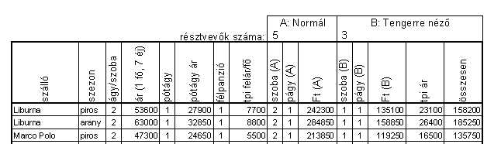

1. Nevezze el ezt a munkalapot „Számítások”-ra!
2. Az „A” esetben azt kell kiszámolni, hogy egy adott létszámú csoport (pl. 5 fő) hány szobában helyezhető el, hány pótágy szükséges, és mennyibe kerül így a szállás.
3. A „B” esetben a kérdés ugyanez, de a tengerpartra tekintő szobákkal kell számolni, ezért a tpi felárat még hozzá kell adni az árhoz.

A megfelelő képletek beírásával töltse ki a táblázatot! Az értékelésnél számít, hogy olyan képletet ír-e be, amit aztán az oszlopban lefele és az „A” esetről a „B” esetre át tud másolni!

(Súgás: A szobák számának meghatározásakor a pótágy bent van a szobában. Azaz egy hatfős család 2 db (2+1) ágyas szobát vesz ki, és nem 3 db 2 ágyast, ha lehet.)

1. Egy üres munkalapot nevezzen át „Elemzés”-re, és a következő feladatokat azon végezze el!
2. Készítsen kigyűjtést, mely megmondja, hogy 5 fő a piros szezonban milyen feltételekkel kaphat szállást!
3. Készítsen kigyűjtést egy nászutas pár részére, mely az arany szezonra, tengerpartra néző szobákkal adja meg az árakat!
4. A kigyűjtések elvégzése után állítsa vissza a „Számítások” munkalapon az „A” esetet 5 fősre, a „B” esetet 3 fősre!
5. Az „Elemzés” munkalapon – a mintának megfelelően – adja meg, hogy az 5 főre kigyűjtött lehetőségek közül melyik a legolcsóbb félpanziós, illetve ellátás nélküli ajánlat!
6. A kigyűjtések alá készítsen diagramot, melyen szemlélteti a nászutas ajánlatokat!
7. Mindkét lapot formázza a minta szerint! (A használt betűméretek: 8, 10, 12 pont; betűtípus: Arial CE, a diagram típusa a célnak megfelelő, egy munkalapon levő adatok elférnek egy A/4-es lapon.) A munkalapok fejlécébe írja be nevét és iskolája nevét!

Minta:

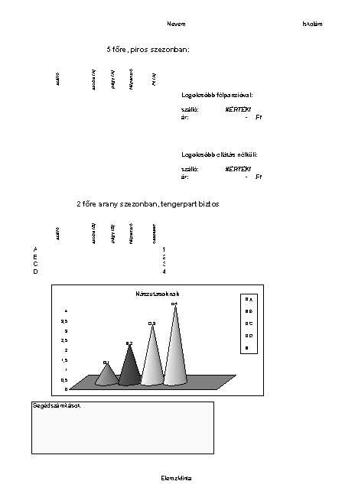

A számított adatok és diagram segítségével készítsen PowerPoint előadást!

1. Az előadás legalább öt képernyőt tartalmazzon, mutassa be Kréta szigetét, illetve a cég tevékenységét, a nászutas kínálatot, az 5 főre tervezett ajánlatot és a felhasznált képek jegyzékét. Az első oldalon szerepeljen az Ön neve és iskolája neve!
2. A képeket lehet saját kezűleg rajzolni, vehetei CD-ről, internetről is (ezért legyen az utolsó lap a forrásmegjelölés). Az adatok felhasználásánál sokat számít, hogy a táblázatot mennyire aktívan tudja beilleszteni az előadásba!
3. Háttérrel, színezéssel, effektusokkal tegye színesebbé az előadást!
4. Az előadás folyamatos, időzített legyen (így könnyebb javítania a tanárnak)!

Minden munkáját mentse el lemezre, és ha teheti, nyomtassa is ki (a PowerPointot 6 diás emlékeztetőként)!

pontozási útmutató

***pont***

1. Írjon meghívót a következő szöveggel… Pontlevonás: gépelési, helyesírási hibák esetén, minden hibáért 1 pont. 5
2. A meghívót formázza úgy, hogy az A/4-es méretű lapot egyenletesen kitöltse! Ne alkalmazzon a formázáshoz üres bekezdést, szóköz-, illetve tabulátortöbbszörözést! Részpontok: betűméret, betűtípus, bekezdés igazítás, térköz-, sorközállítás a szövegnek megfelelően 3-3 pont. Pontlevonás, ha karaktertöbbszörözéssel formáz (típusonként 2-2 pont). 15
3. Képet nem kell betennie, de ha mégis, akkor az a háttérben (vízjelként) jelenjen meg! Ha a kép a terület kitöltése miatt van bent, akkor 3 pontot *kell levonni.*

Az utazási iroda árajánlatát a következő táblázat tartalmazza:

|  |  |  |  |  |  |  |  |
| --- | --- | --- | --- | --- | --- | --- | --- |
| Szálló | Szezon | ágy/ szoba | Ár (1 fő, 7 éj) | Pót- ágy | Pótágy ár | Félpan- zió | Tpi felár/fő |
| Liburna | Piros | 2 | 53 600 | 1 | 27 900 | 1 | 7700 |
| Liburna | Arany | 2 | 63 000 | 1 | 32 850 | 1 | 8800 |

1. Készítse el a táblázatot, és egészítse ki a mintának megfelelően további oszlopokkal és sorokkal! (Ha jól tud adatokat másolni, akkor nem tart sokáig a beírás. A pont az időért van.) 5
2. Nevezze el ezt a munkalapot „Számítások”-ra! *2*
3. Az „A” esetben azt kell kiszámolni, hogy egy adott létszámú csoport (pl. 5 fő) hány szobában helyezhető el, hány pótágy szükséges és mennyibe kerül így a szállás. *A helyes képletek és rögzítések:*

* Szobák száma: „=KEREK.FEL(I$2/($C4+$E4);0)"; képlet 3 pont, rögzítés 2 pont.
* Pótágy száma: „=MAX(I$2-(I4*$C4);0)"; képlet 1 pont, rögzítés 1 pont.
* Ft: „=$C4*I4*$D4+J4*$E4*$F4"; képlet 1 pont, rögzítés 1 pont.
* A „B” esetben a kérdés ugyanez, de a tengerpartra tekintő szobákkal kell számolni, ezért a tpi felárat még hozzá kell adni az árhoz.

1. „B” esetben a képletek átmásolása 1-1 pont (akkor is, ha a rögzítés nem volt jó, de itt is a helyes képletek szerepelnek).

* Tpi felár: „=$L$2*H4"; képlet 1 pont, rögzítés 1 pont.
* Összesen: „=N4+O4"; 1 pont.

Elérhető pontszám az eddigi számításokra: *15*

1. Egy üres munkalapot nevezzen át „Elemzés”-re, és a következő feladatokat azon végezze el! *2*
2. Készítsen kigyűjtést, mely megmondja, hogy 5 fő a piros szezonban milyen feltételekkel kaphat szállást! 3
3. Készítsen kigyűjtést egy nászutas pár részére, mely az arany szezonra, tengerpartra néző szobákkal adja meg az árakat! *Lehet autoszűrés után a megfelelő adatok átmásolásával és irányított szűrővel is. Irányított szűrő esetén a feltételek a diagram alatt látszanak. Rejtett feladat: a nászutas pár 2 főt jelent. A résztvevők számát ennek megfelelően kell beállítani – a feladat szövegében csak a visszaállítás szerepel.* *3*
4. A kigyűjtések elvégzése után állítsa vissza a „Számítások” munkalapon az „A” esetet 5 fősre, a „B” esetet 3 fősre! *1*
5. Az „Elemzés” munkalapon – a mintának megfelelően – adja meg, hogy az 5 főre kigyűjtött lehetőségek közül melyik a legolcsóbb félpanziós, illetve ellátás nélküli ajánlat! Feltétel: félpanzió=1 (illetve 0); AB.Min függvénnyel az érték, majd AB.Mező függvény segítségével a szálló. Itt a feltétel: félpanzió= 1 (illetve 0) és Ft = AB.Min eredménye. Az egyik feladat helyes megoldása 4 pont (2 feltétel+2 függvény) a másik feladat helyes megoldása 2 pont (módosított feltétel és képletmásolás vagy ismételt alkalmazás). 6
6. A kigyűjtések alá készítsen diagramot, melyen szemlélteti a nászutas ajánlatokat! Diagram a megfelelő adatokból 1 pont, tengelyfelirat 1 pont, diagramtípus oszlop jellegű 2 pont, feliratok olvashatók 1 pont. 5
7. Mindkét lapot formázza a minta szerint! (A használt betűméretek: 8, 10, 12 pont; betűtípus: Arial CE, a diagram típusa a célnak megfelelő, egy munkalapon levő adatok elférnek egy A/4-es lapon.) A munkalapok fejlécébe írja be nevét és iskolája nevét! Betűméret, -típus, címsorok, diagramelhelyezés: 1 pont, szegélyezés, elemzéseknél pénznemformátum, fejléc beállítása: 2 pont, 10

A számított adatok és diagram segítségével készítsen PowerPoint előadást!

1. Az előadás legalább öt képernyőt tartalmazzon, mutassa be Kréta szigetét, illetve a cég tevékenységét, a nászutas kínálatot, az 5 főre tervezett ajánlatot és a felhasznált képek jegyzékét. Az első oldalon szerepeljen a neved és iskolád! 1. Név és iskola; 2. Valami a Cégről; 3. Nászutas; 4. Családos; 5. Képek jegyzéke: meglévő oldalak 2-2 pont. 10
2. A képeket lehet saját kezűleg rajzolni, veheti CD-ről, internetről is (ezért legyen az utolsó lap a forrásmegjelölés). Az adatok felhasználásánál sokat számít, hogy a táblázatot mennyire aktívan tudja beilleszteni az előadásba! Csatolással beilleszthető az 5 főre kiszámított két ár és a hozzájuk tartozó szálló, valamint a nászutas diagram. Csatolás nélkül beillesztett adat 1 pont. Nem az számít, hogy az adat helyes-e, hanem, hogy a táblázatból származik-e, vagy sem. Ez alapján 10 pont adható. Minden kép, ami a témához kapcsolódik külön-külön 5 pont. Várhatóan azok fognak a képekkel pontot szerezni, akik a képleteket kihagyták, vagy „nagyon profik”.
3. Háttérrel, színezéssel, effektusokkal tegye színesebbé az előadást! Formázott oldalanként 1 pont. 5
4. Az előadás folyamatos, időzített legyen (így könnyebb javítani a tanárnak)! 5

Összesen: szövegszerkesztés 20 pont, táblázatkezelés 52 pont, előadás-készítés 20 pont. Továbbküldés 60 ponttól.

Budapesti Számítástechnika Alkalmazói Verseny  
2000. iskolai forduló, megoldási idő 3 óra  
11–12. évfolyam: WESTEL

**Kedves Versenyző!**

Napjainkban, az iskolákban is egyre több mobiltelefon található. A diákok és szüleik érdeklődnek a legolcsóbb megoldás felől, melynek megtalálásához sokat segít az internet. Nem egyszer próbálták kinyomtatni azt az oldalt is, amely ebben a versenyben szerepel, de a színe miatt olvashatatlan volt. Ezért aki haza akarta vinni a leírást, az kijelölve a szöveget átmásolta szövegszerkesztőbe, hogy onnan nyomtassa ki. A kiindulásként megadott fájl egy ilyen átmásolt leírás kicsit javított változata. Első feladatod, hogy az alább leírtak, és a minta alapján az eredetihez hasonló kinézetűre formázd. A második feladat az, amiért ezt az egész szöveget hazaviszik a diákok. A szövegben szereplő táblázat alapján számításokat kell végezni, hogy egyes mobiltulajdonosoknak mennyibe kerülnek a felkínált „csomagok”, illetve a vizsgált esetekben az, amelyiket éppen használja, a legjobb választás-e. Végül a harmadik feladat egy „felvilágosító reklám” készítése arról, hogy mikor, hogyan illik vagy szabad használni a mobiltelefont egy kulturált embernek.

**Szövegszerkesztési feladatok**

Nyissa meg a mellékelt westel.rtf nevű dokumentumot, és a minta, valamint az itt leírtak alapján alakítsa át!

*Szövegjavítás:*

1. Szüntesse meg a többszörös szóközöket!
2. A sor elején maradt szóközöket törölje ki!
3. Törölje a hibásan elhelyezett bekezdésvégeket!
4. A megfelelő helyekre tegyen 1-1 tabulátorjelet!
5. A telefonszámokban található kötőjeleket cserélje ki „nemtörő kötöjel”-re!

Helyesírást nem kell ellenőrizni.

Elválasztás nem szükséges.

*Formázás stílusokkal: (a mellékelt formázott szöveg alapján)*

1. Normálstílus beállításai: betűméret: 12 pt, betűtípus Times New Roman, bekezdés utáni térköz 3 pt, igazítás: sorkizárt.
2. 1. sor, címsor1: Normál + betű: Arial, 14 pt, félkövér, igazítás: középre.
3. 2. sor, címsor2: Normál + betű: Arial, 14 pt, félkövér, dőlt, bekezdés előtt 12 pt.
4. Számozott sorok címsor3: Normál + betű: félkövér, dőlt, bekezdés előtt 12 pt.
5. „Nettel díjzónák…” és „Irídium…”, címsor 4: Normál + félkövér, bekezdés előtt 6 pt.
6. Díjtételek: Normál + bekezdésbehúzás 1 cm, tabulátor: 7,5 cm jobbra igazított.
7. Felsorolás: Normál + felsorolás, balbehúzás 1 cm, függőbehúzás 1,25 cm, tabulátor 2,25 cm.
8. Zónák: Normál + számozott (ezen belül beállítva a „zóna” szöveg) A bekezdés- és tabulátorbeállítás a Felsorolással megegyező.
9. „és környéke”, valamint NETTEL bekezdések: Normál + függőbehúzás 1 cm, tabulátor 1 cm balra igazított. A beljebb kezdődő sorok tabulátorjellel kezdődnek (pl. faxszám).

*Egyéb formázás:*

1. A táblázat adatai: címek: betű: 8 pt, félkövér, középre igazított, a többi cellában betű 10 pt. Egyszeres vékony szegély, cellaösszevonások, cellaszélességek a szöveg méretéhez viszonyítva, a minta alapján.
2. Érvényesség: Normál + félkövér, dőlt, 14 pt, középre igazított, bekezdés előtt 12 pt, utána 18 pt, jobb és bal oldali behúzás 1–1 cm.
3. Copyright: Normál + 10 pt, középre igazított, bekezdés utáni térköz 0 pt.
4. Fejléc: tabulátor: 14 cm középre igazított, betűméret 8 pt, sortöréssel. Lábléc: középre igazított 12 pt, oldalszámozás.

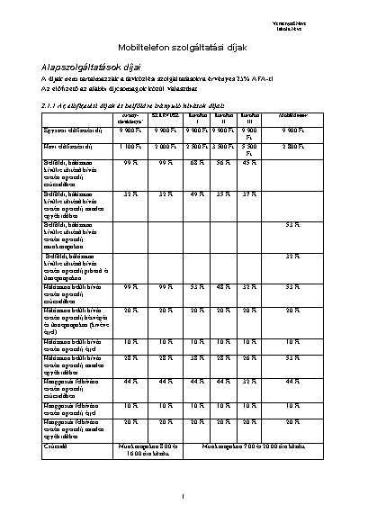

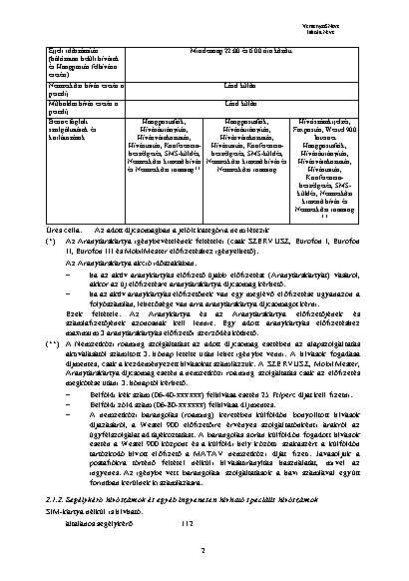

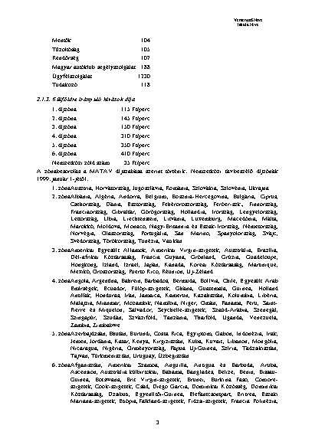

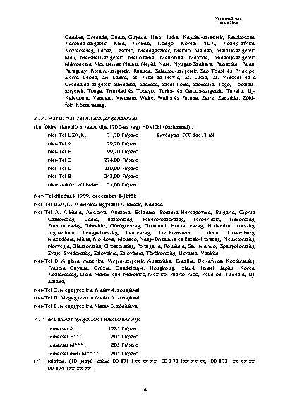

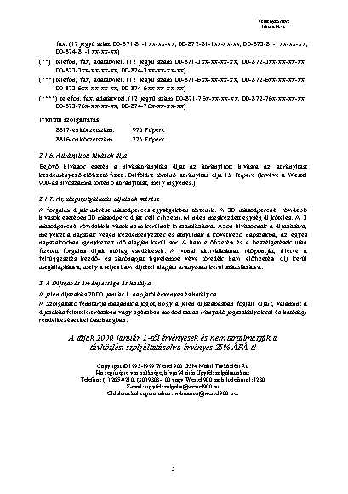

**Táblázatkezelési feladatok**

*Előkészület: (a megoldáshoz szükséges a mellékelt minta)*

1. A szövegből másolja át táblázatkezelőbe a díjtételeket az elejétől a „Hangposta” szolgáltatásokig (még azokat is)!
2. A munkalapot nevezze át „Átmásolt adatok”-ra!
3. Szükség szerint javítsa ki a szövegként megjelenő számokat!
4. Transzponálással másolja át az adatokat egy másik munkalapra, majd a lapot nevezze át „Számítás”-ra!
5. Írja be a beszélgetési adatokat a mintának megfelelően! (Az oszlopfeliratok az „esetén a percdíj” szöveg kivételével megegyeznek.)

*Számítások:*

1. Számítsd ki, hogy a lányoknak mennyibe kerülne a különböző előfizetési csomagok esetében az adott hónapra a telefonhasználat! (Az egyszerűség kedvéért tegyük fel, hogy hálózaton kívülre a „csúcsidőben” telefonálás ideje megegyezik a „hétköznapi”-val, és a „csúcsidőn kívüli” a „hétvégi”-vel
2. Adja meg, hogy kinek, melyik a legkedvezőbb előfizetési csomag!
3. Írja ki, hogy kell-e módosítani a jelenlegi választásukon!

*Formázás: (csak a számítá lapon)*

1. A hosszú feliratok betűmérete 8 pt, a többi 10 pt. Oszlopszélesség általában 8,00, vagy ahogy kifér. A hosszú feliratok függőleges írásirányúak, középre igazítva. A szöveges válaszoknál szükség szerint cellák egyesítése.
2. Eredmények egyszerű, egyvonalas szegélyezése.
3. Oldalbeállítás: fekvő; fejlécbe versenyző neve, iskolája; láblécbe munkalap neve.
4. Szükség szerint átméretezni, hogy egy oldalra kiférjen.

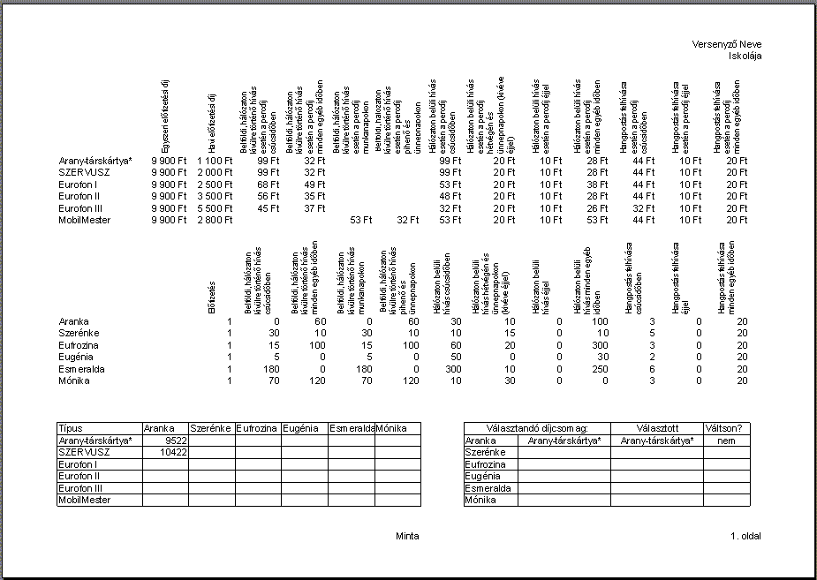

**Előadáskészítés:**

1. Készítsen végtelenített, 4 kockából álló diasorozatot a mobiltelefon-használat (illem) szabályairól, következményeiről! (Például: iskolában, autóban, orvosi rendelőben, kórházban, színházban, számítógép közelében.)
2. Az egyes oldalakat odaillő képekkel, hangokkal, háttérrel tegye színesebbé!
3. Állítsa be a képek folyamatos felépítését, automatikus, folyamatos lejátszását!
4. Az első dia láblécébe írja be nevét!

pontozási útmutató

**Szövegszerkesztési feladatok**

|  |  |
| --- | --- |
| *Szövegjavítás:* |  |
| 1. Szüntesse meg a többszörös szóközöket! | 2 p |
| 1. A sor elején maradt szóközöket törölje ki! | 2 p |
| 1. Törölje a hibásan elhelyezett bekezdésvégeket! | 2 p |
| 1. A megfelelő helyekre tegyél 1-1 tabulátor jelet! | 2 p |
| 1. A telefonszámokban található kötőjeleket cserélje ki „nemtörő kötöjel”-re! | 2 p |
| *Formázás stílusokkal: (a mellékelt formázott szöveg alapján)* |  |
| 1. Normálstílus beállításai: betűméret: 12 pt, betűtípus Times New Roman, bekezdés utáni térköz 3 pt, igazítás: sorkizárt. | 2 p |
| 1. 1. sor, címsor1: Normál + betű: Arial, 14 pt, félkövér, igazítás: középre. | 2 p |
| 1. 2. sor, címsor2: Normál + betű: Arial, 14 pt, félkövér, dőlt, bekezdés előtt 12 pt. | 2 p |
| 1. Számozott sorok címsor3: Normál + betű: félkövér, dőlt, bekezdés előtt 12 pt. | 2 p |
| 1. „Nettel díjzónák…” és „Irídium…”, címsor 4: Normál + félkövér, bekezdés előtt 6 pt. | 2 p |
| 1. Díjtételek: Normál + bekezdésbehúzás 1 cm, tabulátor: 7,5 cm jobbra igazított. | 2 p |
| 1. Felsorolás: Normál + felsorolás, balbehúzás 1 cm, függőbehúzás 1,25 cm, tabulátor 2,25 cm. | 2 p |
| 1. Zónák: Normál + számozott (ezen belül beállítva a „zóna” szöveg) A bekezdés- és tabulátorbeállítás a felsorolással megegyező. | 3 p |
| 1. * és környéke, valamint NETTEL bekezdések: Normál + függőbehúzás 1 cm, tabulátor 1 cm balra igazított. A beljebb kezdődő sorok tabulátor jellel kezdődnek (pl. faxszám). | 2 p |
| *Egyéb formázás:* |  |
| 1. A táblázat adatai: címek: betű: 8 pt, félkövér, középre igazított, a többi cellában betű 10 pt. Egyszeres vékony szegély, cellaösszevonások, cellaszélességek a szöveg méretéhez viszonyítva, a minta alapján. | 5 p |
| 1. Érvényesség: Normál + félkövér, dőlt, 14 pt, középre igazított, bekezdés előtt 12 pt, utána 18 pt, jobb és bal oldali behúzás 1-1 cm. | 2 p |
| 1. Copyright: Normál + 10 pt, középre igazított, bekezdés utáni térköz 0 pt. | 2 p |
| 1. Fejléc: tabulátor: 14 cm középre igazított, betűméret 8 pt, sortöréssel. Lábléc: középre igazított 12 pt, oldalszámozás. | 2 p |
| **Megjegyzés**: Ha a formázáskor nem használt stílusokat, de megfelelően formázta az egyes bekezdéseket, akkor stílusonként 0,5 p-ot vonjunk le (max. 4 p). |  |

**Táblázatkezelési feladatok**

|  |  |
| --- | --- |
| *Előkészület: (a megoldáshoz szükséges a mellékelt minta)* |  |
| 1. A szövegből másolja át táblázatkezelőbe a díjtételeket az elejétől a „Hangposta” szolgáltatásokig (még azokat is)! | 2 p |
| 1. A munkalapot nevezze át „Átmásolt adatok”-ra! | 1 p |
| 1. Szükség szerint javítsa ki a szövegként megjelenő számokat! | 2 p |
| 1. Transzponálással másolja át az adatokat egy másik munkalapra, majd a lapot nevezze át „Számítás”-ra. („Irányított beillesztés.”) | 3 p |
| 1. Írja be a beszélgetési adatokat a minta közepén található táblázatnak megfelelően! (Az oszlopfeliratok az „esetén a percdíj” szöveg kivételével megegyeznek.) | 3 p |
| Megjegyzés: A transzponálást bármely irányból végre hajthatja, ha az adatokat nem a szövegből, hanem a mintából veszi, az időkülönbség miatt elfogadható. Ekkor elképzelhető, hogy a készből készíti el a nyers változatot. |  |
| *Számítások:* |  |
| 1. Számítsa ki, hogy a lányoknak mennyibe kerülne a különböző előfizetési csomagok esetében az adott hónapra a telefonhasználat! („=SZORZATÖSSZEG(C2:N2;Számítás!$C$10:$N$10)”) | 4 p |
| 1. Adja meg, hogy kinek, melyik a legkedvezőbb előfizetési csomag! („=AB.MEZŐ($A$19:$G$25;$A$19;H27:H28)”) | 4 p |
| 1. Írja ki, hogy kell-e módosítani a jelenlegi választásukon! („=HA(J20<>L20;"igen";"nem")”) | 3 p |
| *Formázás: (csak a „Számítás” lapon)* |  |
| 1. A hosszú feliratok betűmérete 8 pt, a többi 10 pt. Oszlopszélesség általában 8,00, vagy ahogy kifér. A hosszú feliratok függőleges írásirányúak, középre igazítva. A szöveges válaszoknál szükség szerint cellák egyesítése. | 4 p |
| 1. Eredmények egyszerű, egyvonalas szegélyezése. | 1 p |
| 1. Oldalbeállítás: fekvő; fejlécbe versenyző neve, iskolája; láblécbe munkalap neve. | 2 p |
| 1. Szükség szerint átméretezni, hogy egy oldalra kiférjen. | 1 p |

**Előadás-készítés:**

|  |  |
| --- | --- |
| *Kockánként* |  |
| Ha a képkocka létezik, és a rajta levő szöveg a témához kapcsolódik. | 4*1 p |
| A szöveg a stílusnak megfelelő, rövid, de érthető, helyesírása jó. | 4*1 p |
| Kép vagy hanganyag tartozik a diához (lehet rajzolt vagy internetről is). | 4*1 p |
| Az oldalon az objektumok legalább részben animáltak. | 4*1 p |
| Az oldal megjelenése beállított. | 4*1 p |
| Az oldal háttere beállított, színei összehangoltak (pl.: olvasható). | 4*1 p |
| *Az egészre:* |  |
| Időzített | 3 p |
| Folyamatos lejátszású, végtelenített | 1 p |
| Első dia láblécében név | 2 p |

Összesen: szövegszerkesztés 40 pont, táblázatkezelés 30 pont, előadás-készítés 30 pont. Továbbküldés 60 ponttól.

Budapesti Számítástechnika Alkalmazói Verseny  
2001. iskolai forduló  
11–12. évfolyam: MATEMATIKA

Az iskolai forduló során a matematika és az érettségi témakörét kell feldolgoznia az alább megadottak szerint.

**Feladat röviden:**

A feladatsorhoz fájlban megadott szöveget a mellette található képek segítségével a mintának megfelelően kell megformázni. Mint látható, a szöveg a matematika érettségin nagy valószínűséggel előforduló tételek kidolgozásai.

Ugyancsak fájlban megtalálható az elmúlt 20 év érettségin szereplő tételszámai, valamint egy csoport tételekből írt dolgozatának eredményei. Ebben a „tételdolgozatban” a szövegben szereplő tételekből mindenkinek csak hármat kellett bizonyítania, és mindegyik feladat 5 pontot ért. Feladata, hogy elemezze a tételek eddigi érettségi szereplését, és a diákok dolgozateredményét.

Végül, de nem utolsó sorban, a szövegben szereplő tételek közül válasszon ki tetszőlegesen egyet, és készítsen hozzá egy-két diát, de sok animációt tartalmazó bizonyítási bemutatót!

**Szövegszerkesztés**

1. Olvassa végig a szöveget, javítsa ki a helyesírási hibákat, és illessze be a megfelelő helyekre az ábrákat, egyenleteket, hiányzó szimbólumokat! Az ábrák szövegen kívül, balról körülfutottan, a képek a szövegben legyenek.
2. Az alábbi stílusok elkészítésével formázza a kapott szöveget!  
   Vcím: 14 pontos félkövér, Arial betű; középre zárt, előtte 36, utána 24 pont térköz;  
   Tételszám: 12 pontos Times, félkövér, dőlt; bal oldali behúzás 1,5 cm, térköz előtte 18, utána 6 pont, együtt tartás a következő bekezdéssel.  
   Tétel: 12 pontos Times, dőlt; sorkizárt bekezdés után 6 pont, együtt tartás a következővel.  
   Bizonyítás: 12 pontos Times, bal oldali behúzás 1 cm, függő behúzás 0,75 cm, tabulátor balra igazított 1,75 cm-nél.  
   Megjegyzés: 12 pontos Times, baloldali behúzás 1 cm, sorkizárt, előtte 3 pontos térköz.
3. Matematikai jelöléseknél a pontok, egyenesek szögek, változók jelölései dőlt betűsek, ennek megfelelően javítsa a szöveget!
4. Készítse el az élőfejet, jobboldalt középre igazítva írja be nevét és iskolája nevét! Az élőlábba tegyen középre igazított oldalszámozást!
5. A dokumentum végére készítsen tartalomjegyzéket, és állítsa kéthasábosra!

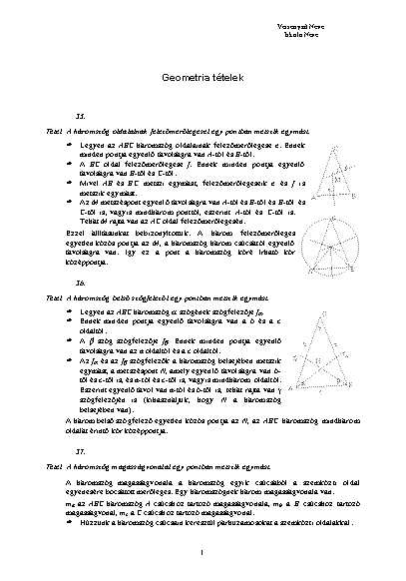

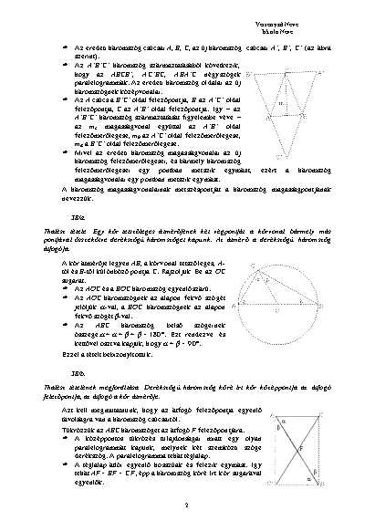

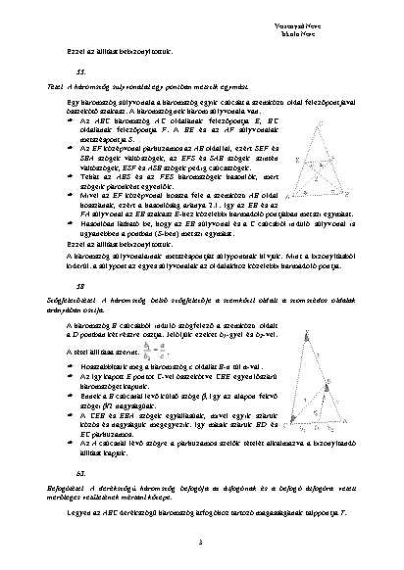

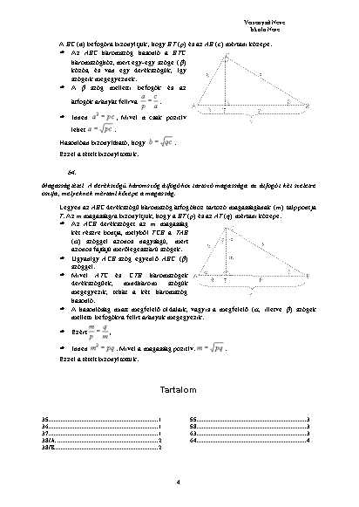

**Táblázatkezelés**

A mintának megfelelő helyeken függvényekkel válaszoljon a következő kérdésekre:

1. Hány feladat tartozik az egyes témakörökhöz?
2. Írja be az érettségi feladatok mellé, hogy melyik témakörből valók!
3. Hányszor adtak feladatokat az egyes témakörökből?
4. Melyik témakörből van leggyakrabban az érettségin feladat?
5. A témakörhöz tartozó feladatok számához képest milyen arányban szerepeltek eddig a feladatok?
6. Melyik témakör szerepelt a legnagyobb arányban?
7. Számítsa ki, hány pontot értek el a diákok a dolgozatban, és ez milyen jegynek felel meg! Ponthatárok: 8-tól 2-es, 10-től 3-as, 12-től négyes, 14-től 5-ös.
8. Adja meg az egyes feladatokra, az összpontszámra és az osztályzatra, hogy átlagosan mennyi az eredmény!
9. Függvénnyel adja meg, hogy az egyes jegyekből hány darab született!
10. Készítsen diagramot a jegyek megoszlásának szemléltetésére!
11. Formázza a munkáját a mintának megfelelően (cella – betűméret 10, címben 12 pont, Times N. R. –; szegély; fektetett oldal; név, iskola a fejlécben; alsó margó 1 cm (0,4 inch); oszlopszélességek kb.: 6×7,1+18,6+1,4+13+9×3,7+5+3,7 – férjen ki a lapra).

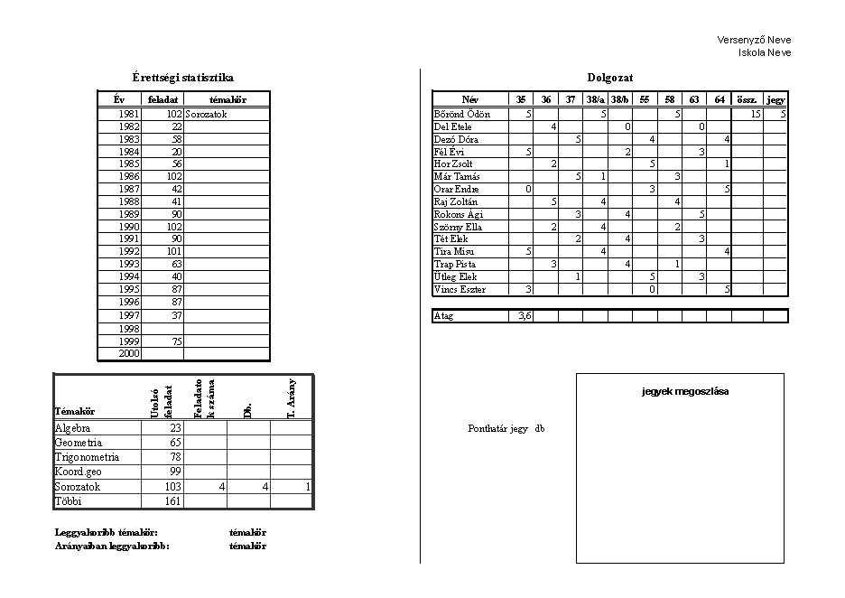

**Bemutató**

Bizonyára ismerősek a szövegben szereplő tételek. Remélhetőleg van köztük olyan, amelyiknek a bizonyítását is érti. Ha nem, akkor nagyon figyeljen a bizonyítás szövegére, és aszerint dolgozzon! A tételek közül tetszőlegesen kiválaszthatja bármelyiket, azt a tételt kell bebizonyítania animáció segítségével. A bizonyításnál szöveget nem kell az ábra mellé írni, de az ábrán jelölni kell azokat az elemeket, amikre hivatkozik!

1. Az első dián tüntesse fel a tétel nevét, valamint – mint készítő – a saját nevét és iskolája nevét!
2. A kiválasztott tétel ábráját a lehetséges eszközök felhasználásával szerkessze meg! A merőleges biztosan 90°legyen, az egyenlő szakaszok tényleg egyenlők legyenek, aminek egy pontban kell találkoznia, az a lehető legjobban találkozzon egy pontban, a kör tényleg kör alakú legyen!
3. Figyeljen arra, hogy az animáció ne legyen öncélú! Sorrendje, az elemek láthatósága kövesse a bizonyítás gondolatmenetét, az animáció beállítása illeszkedjen a mutatnivalóhoz (pl. a háromszög ne darabonként, spirálúton jöjjön be)!
4. Munkájához jól használható a másolás, csoportosítás, csoportbontás; a megértetést segíti a megfelelő – értelemszerű – színezés.

pontozási útmutató

**Szövegszerkesztés**

1. Olvassa végig a szöveget, javítsa ki a helyesírási hibákat **(2),** és illessze be a megfelelő helyekre az ábrákat **(2)**, egyenleteket **(2)**, hiányzó szimbólumokat **(2)**! Az ábrák szövegen kívül, balról körülfutottan **(1)**, a képek a szövegben **(1)** legyenek. *10 p*
2. Az alábbi stílusok elkészítésével formázza a kapott szöveget!  
   Vcím: 14 pontos félkövér, Arial betű; középre zárt, előtte 36, utána 24 pont térköz; **(3)**  
   Tételszám: 12 pontos Times, félkövér, dőlt; bal oldali behúzás 1,5 cm, térköz előtte 18, utána 6 pont, együtt tartás a következő bekezdéssel. **(3)**  
   Tétel: 12 pontos Times, dőlt; sorkizárt bekezdés után 6 pont, együtt tartás a következővel. **(3)**  
   Bizonyítás: 12 pontos Times, bal oldali behúzás 1 cm, függő behúzás 0,75 cm, tabulátor balra igazított 1,75 cm-nél. **(3)**  
   Megjegyzés: 12 pontos Times, bal oldali behúzás 1 cm, sorkizárt, előtte 3 pontos térköz. **(3)**  
   (**Mindegyik stílusnál: létezik a formátum: 1, stílusként van megadva: 1, végig: 1)** *15 p*
3. Matematikai jelöléseknél a pontok, egyenesek szögek, változók jelölései dőlt betűsek **(3)**, egyes helyeken indexként **(2)** szerepelnek. Ennek megfelelően javítsa a szöveget! *5 p*
4. Készítse el az élőfejet, jobboldalt középre igazítva írja be nevét és iskolája nevét! Az élőlábba tegyen középre igazított oldalszámozást! *2 p*
5. A dokumentum végére készítsen tartalomjegyzéket **(mezőkódokkal, stílusok alapján: 3)**, és állítsa kéthasábosra **(1)**! *4 p*

**Táblázatkezelés**

A mintának megfelelő helyeken függvényekkel válaszoljon a következő kérdésekre:

1. Hány feladat tartozik az egyes témakörökhöz? **(kivonás)** *2 p*
2. Írja be az érettségi feladatok mellé, hogy melyik témakörből valók! **(fkeres)** *3 p*
3. Hányszor adtak feladatokat az egyes témakörökből? **(darabteli)** *3 p*
4. Melyik témakörből van leggyakrabban az érettségin feladat? **(max: 1 és ab.mező: 3)** *4 p*
5. A témakörhöz tartozó feladatok számához képest milyen arányban szerepeltek eddig a feladatok? **(osztás)** *2 p*
6. Melyik témakör szerepelt a legnagyobb arányban? **(max: 1, ab.mező: 3)** *4 p*
7. Számítsa ki, hány pontot értek el a diákok a dolgozatban és ez milyen jegynek felel meg! Ponthatárok: 8-tól 2-es, 10-től 3-as, 12-től négyes, 14-től 5-ös **(tábla: 1, fkeres: 2).** *3 p*
8. Adja meg az egyes feladatokra, az összpontszámra és az osztályzatra, hogy átlagosan mennyi az eredmény. *2 p*
9. Függvénnyel adja meg, hogy az egyes jegyekből hány darab született! **(darabteli)** *3 p*
10. Készítsen diagramot a jegyek megoszlásának szemléltetésére! **(diagram: 1, kör: 2)** *3 p*
11. Formázza a munkáját a mintának megfelelően (cella – betűméret 10, címben 12 pont, Times N. R. – **(1)**; szegély **(1)**; fektetett oldal; név, iskola a fejlécben; alsó margó 1 cm (0,4 inch) **(2)**; oszlopszélességek kb.: 6×7,1+18,6+1,4+13+9×3,7+5+3,7 – férjen ki a lapra) **(1)**. *5 p*

**Bemutató**

Bizonyára ismerősek a szövegben szereplő tételek. Remélhetőleg van köztük olyan, amelyiknek a bizonyítását is érti. Ha nem, akkor nagyon figyeljen a bizonyítás szövegére, és aszerint dolgozzon! A tételek közül tetszőlegesen kiválaszthatja bármelyiket, azt a tételt kell bebizonyítania animáció segítségével. A bizonyításnál szöveget nem kell az ábra mellé írni, de az ábrán jelölni kell azokat az elemeket, amikre hivatkozik!

1. Az első dián tüntesse fel a tétel nevét, valamint – mint készítő – a saját nevét és iskolája nevét! *3 p*
2. A kiválasztott tétel ábráját a lehetséges eszközök felhasználásával szerkessze meg! A merőleges biztosan 90°legyen **(3)**, az egyenlő szakaszok tényleg egyenlők legyenek **(3)**, aminek egy pontban kell találkoznia, az a lehető legjobban találkozzon egy pontban **(3)**, a kör tényleg kör alakú legyen **(1)**! **(feladattól függően, arányosan)** *10 p*
3. Figyeljen arra, hogy az animáció ne legyen öncélú! Sorrendje, az elemek láthatósága kövesse a bizonyítás gondolatmenetét **(sorrend: 5)**, az animáció beállítása illeszkedjen a mutatnivalóhoz **(stílus: 5)** (pl. a háromszög ne darabonként, spirálúton jöjjön be)! *10 p*
4. Munkájához jól használható a másolás, csoportosítás, csoportbontás **(egybevágóság, fedés: 4)**, a megértetést segíti a megfelelő – értelemszerű – színezés **(3)**. *7 p*

Összesen: szövegszerkesztés 36 pont, táblázatkezelés 34 pont, előadás-készítés 30 pont. Továbbküldés 60 ponttól.

Budapesti Számítástechnika Alkalmazói Verseny  
2002. iskolai forduló – megoldási idő 4 óra  
11–12. évfolyam: TIPTOPCAR

Az idei iskolai forduló feladatai egy képzeletbeli autószerviz tavaszi kampány anyagának összeállítása. Ősszel az autókat fel kell készíteni a téli közlekedési viszonyokra, tavasszal pedig vissza kell állni a nyári meleg követelte beállításokra. Képzeletbeli cégünk ebben az évben az átállítási munkák elvégzésére akciót tervez. Feladata ennek szórólapon történő meghirdetése, szemléltető grafikonok készítése, a cég üvegfalú műhelyében kialakított vetítő rendszerére egy reklám vetítés előállítása, valamint az akcióra érkező vendégek adminisztrálásához megfelelő adatbázis előállítása vagy a cég weblapjának elkészítése.

Az adatbázis és weblap közül csak az egyiket kell elkészíteni, a versenyben a kettő közül csak az egyik munka értékelhető!

**A feladat részletezve:**

*Szövegszerkesztés*

1. Készítse el a mellékelt – 50%-ra lekicsinyített – minta A/4-es változatát! A szöveget a tiptopcar.txt fájl tartalmazza.
2. A szöveg hátterében található képet bármilyen eszközzel elkészítheti, de csak a szürke árnyalatait használja!
3. A lap láblécébe jobbra igazítva 8 pontos betűmérettel írja be nevét és iskolája nevét, és mentse a megadott helyre szorolap.doc néven!

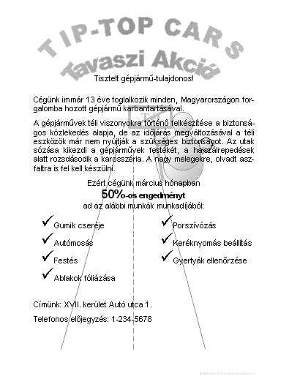

**Táblázatkezelés**

Nyári körülmények között, száraz úton az autó jó gumi esetén 12 m/s2-tel is képes lassulni, kopott, puha gumi esetén viszont ez az érték csak 5 m/s2. Fékezés esetén a megálláshoz szükséges út hosszát az is befolyásolja, hogy mennyi idő alatt vesszük észre az akadályt. Ez az idő szembe sütő Nap mellett hunyorogva jelentősen megnőhet, a 0,5 s helyett akár 2 s is lehet.

1. Számítsa ki a fenti adatokhoz rendelhető 4 esetre a megálláshoz szükséges út hosszát a sebesség függvényében! A sebesség adatokat 0 és 130 km/h között 10 km/h lépésközzel adja meg!  
   1 m/s = 3,6 km/h. Az út kiszámításának képlete *v0* kezdősebesség, *a* lassulás és *t* reakcióidő esetén: *s* = *v0*∙*t* + *v0*2/(2∙*a*)  
   (Segítség: a négy eset: 1) *a* = 5, *t* = 2; 2) *a* = 5, *t* = 0,5; 3) *a* = 12, *t* = 2; 4) *a* = 12, *t* = 0,5. Az első oszlopba a sebességeket km/h-ban, a másodikban a sebességeket m/s-ban célszerű megadni, majd a következő négy oszlopban lehet kiszámolni a képlet alapján a megfelelő *s*1; *s*2; *s*3; *s*4 úthosszakat. Többet ér, és másolni is gyorsabban lehet, ha a számítást megfelelő hivatkozások használatával készíti.)
2. Készítsen szemléletes diagramokat, melyen össze lehet hasonlítani a különböző sebességekről történő megállás úthosszát! A diagramok között legyen olyan, ami mind a négy esetet bemutatja, olyan is, amelyiken a reakcióidők megegyeznek, csak a gumi minősége eltérő, és olyan is, amelyiken a gumi egyforma, de a reakcióidő eltérő!
3. Formázza munkáját úgy, hogy az adatok és a diagramok egy fekvő lapra kiférjenek! Írja be a munkalap élőfejébe nevét és iskolája nevét, és mentse a megadott helyre fekut.xls néven!

**Bemutató**

1. Készítsen 5 diából álló, folyamatos, vég nélküli lejátszású bemutatót a cég által nyújtott szolgáltatásokról! A diákhoz használja fel a szórólaphoz készített képet és a táblázatkezelőben készített diagramokat! Egy hangszóró segítségével felhívhatjuk a járókelők figyelmét hanghatások segítségével is. A megfelelő helyeken kísérje az előadást hang is!
2. Az első dia láblécébe és nyomtatáshoz az emlékeztető nézet láblécébe írja be nevét, osztályát, iskolája nevét! Az előadást mentse bemutat.ppt néven a megadott helyre!

***A)* Adatbázis-kezelés (választható)**

Az akción részt vevő ügyfelektől szeretnénk megtudni a gépjármű tulajdonosának nevét, lakcímét; a gépjármű rendszámát, gyártóját (Opel), típusát (Astra), a gyártás évét, motor számát (9 jegyű karaktersor); hogy visszatérő ügyfelünk-e, kér-e a jövőben írásban értesítést akcióinkról. Szeretnénk rögzíteni a munka felvételének, illetve elkészültének dátumát, idejét; valamint, hogy akciós munkáink közül melyiket rendelte meg (gumicsere, korrózióvédelem, ablakfóliázás, mosás, porszívózás, keréknyomás ellenőrzése gyertyák beállítása).

1. Készítse el az adatok tárolásához szükséges adattáblát!
2. Készítsen egy egyszerű űrlapot az adatok beviteléhez, és jelentést, hogy a tárolt adatokról a megrendelő is kaphasson egy nyomtatott példányt! A jelentés láblécébe jobbra igazítva 8 pontos betűmérettel írja be nevét és iskolája nevét!
3. Írjon be egy tetszőleges adatsort mintának!
4. Munkáját a megadott helyre tavaszi.mdb néven mentse el!

**B) Weblapkészítés (választható)**

1. Készítsen weblapot, melyen feltünteti a cég nevét, címét, térképek segítségével a megközelítési módját. Az oldalról az „AKCIÓNK” feliratra kattintva egy másik weboldal jöjjön be, melyen a szórólap szövege, valamint egy VISSZA link található!
2. A cég telephelye nemrégiben változott. A mellékelt képek egyike egy Budapest-térkép, mely a bpterkep.index.hu címről származik. A másik kép a XVII. kerület nagy részét tartalmazza, a www.fsz.bme.hu-ról. Az „Autó u. 1” nincs rajta feltüntetve (egyik valódi térképen sem), Önnek kell berajzolnia. Rajzolja az Autó utcát az N28, O28 területeken megtalálható Dugattyú u. és Kis-Káros-híd u. közé, a beépített terület határára! A térképnek csak az utca környéki részét mentse el, de legyen benne a Rákoscsaba–Újtelep felirat és a „Péceli” felirat a „Péceli út”-ból! Jelölje be az Autó u. 1. számot piros színnel (négyszöggel) közvetlenül a vasút mellett, az utca keleti oldalán, és írja föléje a címet: „Autó u. 1.”!
3. A Budapest térképen jelölje piros téglalappal azt a területet, amelyről a közeli ábra készült, távolítsa el az emblémát és vágja le a felesleges területeket!
4. Mindkét képet helyezze el az első weboldalon, alattuk tüntesse fel a forrásukat is! Készítsen lapon belüli hivatkozást, mellyel a Budapest térképre kattintva megjelenik az ugyanazon az oldalon lejjebb található helyi térkép!
5. A két weblap legyen egy könyvtárban, de a képek legyenek ezektől elkülönítve, pl.: kepek nevű könyvtárban! A weblapok alapbeállítása (háttérszín, betű…) legyen egyforma, mutatós (nem fekete-fehér, jól olvasható, esztétikus).
6. Mindkét weblap „head” részébe – szerzőként vagy címként– írja be nevét, iskolája nevét!

Versenyen kívül: nyomtassa ki a szórólapot; a fékútról készült táblázatot és diagramokat; a diasorozatot – 6 képkocka/lap formátumban – és a jelentést a mintaként szereplő „ügyfélről”, vagy az elkészült weblapokat!

pontozási útmutató

(A 4, feladat *A)* és *B)* része közül csak az egyiket kellett megcsinálni, az összesítésbe csak az egyik pontszáma számítható be!)

**Szövegszerkesztés**

|  |  |
| --- | --- |
| Alapbetűméret kb. 16 pont | 1 pont |
| Térközös igazítás | 1 pont |
| Cím és 3. bekezdés középre igazított | 1 pont |
| Az 1. és 2. bekezdés sorkizárt | 1 pont |
| „50%” kb. 24 pontos, félkövér | 2 pont |
| Hibátlan (helyesírási hiba sincs) szöveg | 4 pont |
| Két hasáb | 2 pont |
| Felsorolásjel típusa, mérete (nagyított) | 2 pont |
| WordArt elhelyezése (fent-lent) | 2 pont |
| WordArt alakja, színe (szürke átmenetes) | 2 pont |
| Hóember (színátmenetes körökből, tengelyesen szimmetrikus) | 5 pont |
| Út (középvonalra szimmetrikus) | 3 pont |
| Tábla (színe, felirata, elhelyezése) | 2 pont |
| Láblécben 8 pontos méretben az adatok | 2 pont |

**Táblázatkezelés**

|  |  |
| --- | --- |
| Megfelelő oszlopok felvétele | 1 pont |
| Sebesség átszámítása | 2 pont |
| A gyorsulás és „t” paraméterként történő felvétele | 2 pont |
| Képlet helyes beírása | 3 pont |
| Képletben a gyorsulás és az „t” abszolút hivatkozás | 2 pont |
| Diagram az összes adatról (grafikon, vagy oszlop típus) | 2 pont |
| Diagram azonos reakcióidejű esetre | 2 pont |
| Diagram azonos gumi esetén | 2 pont |
| Diagramok elhelyezése a munkalapon (1 pont oldalon kifér minden) | 3 pont |
| Diagramok feliratai olvashatók | 3 pont |
| Diagramról pontosan kiderül, hogy mit ábrázol (cím, felirat alapján) | 3 pont |
| Fejlécben szerepelnek az adatok | 2 pont |
| Összesen | **27 pont** |

**Bemutató**

|  |  |
| --- | --- |
| Diák száma legalább 5 | 2 pont |
| Lejátszás végig automatikus léptetéssel időzített | 2 pont |
| Hang szerepel benne (pl. fék) | 2 pont |
| A diák tartalma a szórólap tartalmát tükrözi | 2 pont |
| A szövegezés értelmes, de vázlatos, messziről is jól látható méretű | 2 pont |
| A dia háttere és színválasztéka megfelelő (jól olvasható) | 2 pont |
| A szórólap háttérképét felhasználja | 3 pont |
| A diagramokat megfelelő környezetben felhasználja | 3 pont |
| 1. dián szerepelnek a készítő adatai | 1 pont |
| Emlékeztetőn szerepelnek a készítő adatai (papíron ellenőrizhető a készítő) | 1 pont |

**A) Adatbázis-kezelés**

|  |  |
| --- | --- |
| Adatbázis létrehozása | 1 pont |
| Kulcsmező | 1 pont |
| Szöveges mezők (mérettel): név, lakcím, rendszám, gyártó, típus, motorszám | 5 pont |
| Számtípusú mezők: gyártás éve | 1 pont |
| Dátum típusú mezők (dátum és idő): munkafelvétel, elkészítés | 2 pont |
| Logikai típus: visszatérő, értesítés és a 7 szolgáltatás | 4 pont |
| Beviteli űrlap elkészítése | 3 pont |
| Jelentés elkészítése (minden ügyfél külön lapon) | 3 pont |
| Jelentés láblécében a készítő adatai 8 pontos betűvel | 2 pont |
| Adatsor bevitele | 1 pont |
| Összesen: | **23 pont** |

**B) Weblapkészítés**

|  |  |
| --- | --- |
| Új weblap létrehozása, benne a cég neve, címe, telefon | 1 pont |
| Szórólapból weblapkészítés | 1 pont |
| Két kép vágása a feltételek szerint, külön könyvtárba mentése | 3 pont |
| Közeli képen a terület bejelölése, felirat | 3 pont |
| Bp.-térképen terület bejelölése | 1 pont |
| Képek elhelyezése a weblapon | 2 pont |
| Link a két lap között oda-vissza | 3 pont |
| Name tag elhelyezése és link készítése | 3 pont |
| Képek alatt a forrás megjelölése | 2 pont |
| A feltételeknek megfelelő formázás, színezés | 3 pont |
| Név, cím megtalálható | 1 pont |
| Összesen: | **23 pont** |

Összesen: szövegszerkesztés 30 pont, táblázatkezelés 34 pont, előadás-készítés 20 pont, adatbázis-kezelés vagy weblapkészítés 23 pont. Továbbküldés 60 ponttól.

Budapesti Számítástechnika Alkalmazói Verseny  
2003. iskolai forduló – megoldási idő 4 óra  
11–12. évfolyam: AUKCIÓ

Ez a verseny képekről szól. A Kieselbach Aukciós ház decemberi árverésén meghirdetett, eladott képekkel kapcsolatos információkat kell különböző formában feldolgoznia. Minden adat a www.kieselbach.hu weboldalról származik.

A versenyen keletkező fájlokat mentse saját azonosítóján létrehozott könyvtárba! A fájl nevét tetszőlegesen megadhatja, de célszerű az eredeti fájlnevektől eltérő néven menteni (pl. kesz).

**Szövegszerkesztés**

Az árverésen meghirdetett képek közül néhányhoz tanulmány is rendelkezésre áll. Ezekből 4 szerepel a forrasII.doc fájlban. Feladata, hogy az első három oldal mintája és a mellékelt leírás alapján „füzetet” készítsen.

A feladatot – az első oldal kivételével – stílusok használatával oldja meg!

Először néhány hibát kell kijavítani:

1. HTML nyelvben nem lehet jól megkülönböztetni a kötőjeleket, nyomtatásban viszont eltérő típusok léteznek. A gondolatjel, illetve a tól-ig (hely, idő, név szerepkörben is) kapcsolat kifejezésére hosszabb vonalat használunk, mint a ragok, kötőjeles szavak esetén. Például: ez a verseny 14–18-ig tart. E szabály figyelembevételével javítsa ki a nem megfelelő kötőjeleket!
2. A kép méretmegjelölésében „x” betű jelenti a szorzásjelet. Cserélje ki „×”-re, a szorzás szimbólumára! (4 db)
3. Az első oldalt formázza a minta alapján, a megfelelő helyre saját adatait írja! Néhány adat: legnagyobb betűméret 36 pont (a használt betűtípustól is függ) legkisebb 12 pont; a használt térközök 200 pontnál nagyobbak; a jobb alsó sarokban lévő szöveg tabulátoros igazítást is tartalmaz; az oldalon 6 bekezdés(jel) van; a képek neve: 030; 038; 160; 176, a kepek könyvtárban megtalálhatók.

*A többi oldalhoz használja az alábbi stílusokat!*

A_normál: betű: Times New Roman, 11 pont; bekezdés: sorkizárt, térköz: előtte 6 pont, sorköz 1,5.  
A további stílusoknak ez a stílus az alapja.

A_szám: A_normál + betű: félkövér; bekezdés: új oldalon kezdődik  
A képek sorszáma ilyen stílusú.

A_festő: A_normál + betű: kétszeresen aláhúzott  
A kép festőjének adatai (eredetileg nagybetűkkel van írva).

A_cím: A_normál + betű: 14 pont, félkövér, Arial; bekezdés: középre igazított, térköz: utána 18 pont, a következő bekezdéssel együtt tartva.  
A festmények, irodalmi szöveg címe ilyen.

A_alcím: A_normál + betű: Arial, dőlt; bekezdés: előtte 12 pont, együtt a következő bekezdéssel „nyitott könyv” felsorolásjel.  
Adattípusok megnevezése (eredetileg nagybetűkkel van írva).

A_leír: A_normál + bekezdés: 0,5 cm-es behúzás balról, 8,5 cm-es behúzás jobbról, 0,5 cm függőbehúzás, nincs térköz, balra zárt.  
A kép adatai, „proveniencia” utáni adatok ilyen stílussal szerepelnek.

A_lista: A_normál + betű: bekezdés: 0,5 cm-es behúzás balról, 0,5 cm függőbehúzás, nincs térköz, szimpla sorköz.  
A kiállítási helyek, reprodukciók címe, irodalom ilyen.

A_idézet: A_normál + betű: dőlt; bekezdés: nincs előtte térköz, jobbról 1,5 cm, balról 1 cm-es behúzás plusz 0,5 cm első sor behúzás.  
A két sornál hosszabb idézetek stílusa.

A_aláírás: A_normál + betű 10 pont, dőlt; bekezdés 1,5 cm-rel beljebb jobb oldalon, jobbra igazított, előtte nincs térköz, utána 12 pont.  
Az idézetek szerzőihez.

1. Formázza meg a szöveget a stílusok használatával! A két sornál hosszabb idézetek külön bekezdésben szerepeljenek, az ennél rövidebbek, valamint a cím-hivatkozások az eredeti szövegkörnyezetben maradva legyenek dőlt betűvel írva! (2 kivételével a nyers szövegben is dőltek.)
2. Illessze be a tanulmányok tételszámának megfelelő képet az A_leír stílusú részek mellé, a lap jobb szélére, kb. 75%-os kicsinyítésben!
3. Állítsa be a felső és alsó margót 2 cm-esre, az oldalsó margókat 2,5 cm-esre, az élőfej és -láb távolságát a lap szélétől 1,5 cm-esre!
4. Páratlan oldal élőfejében – az első oldal kivételével – írja be a minta szerint: WWW.Kieselbach.HU; Páros oldal élőfejébe írja be balra igazítva ugyanilyen stílusban: Kieselbach Galéria és Aukciósház!
5. Az élőlábba az élőfejhez hasonló igazítással és betűmérettel írja be az oldalszámot és az összes oldal számát „/” jellel elválasztva; középre 8 pontos betűvel írja be nevét (az első oldal kivételével)!
6. Az élőfejben készítse el a mintán látható szegélyt! Gondoskodjon arról, hogy a szöveg fent és lent is kellő távolságban legyen a feliratoktól!

Minta a kész szöveg első három oldala:

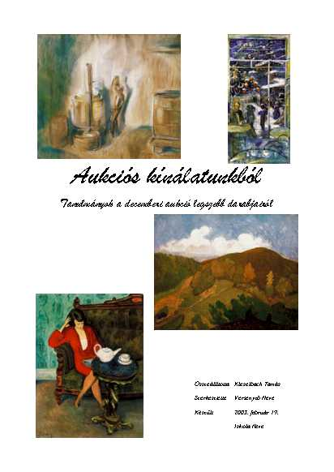

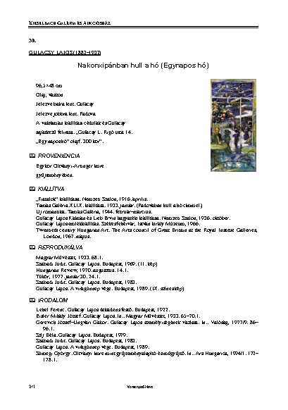

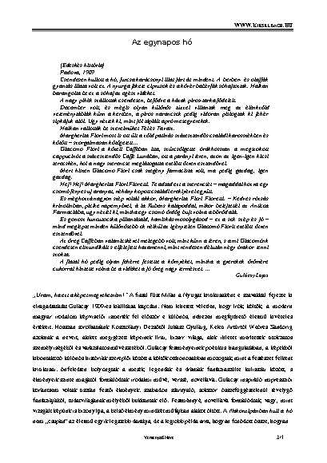

**Táblázatkezelés**

Nyissa meg a mellékelt forras.xls fájlt, majd mentse kesz.xls néven!

A táblázat Adatok munkalapján találja az árverésre bocsátott képek adatait.

1. Számítsa ki, hogy az egyes képek a kikiáltási ár hányszorosán keltek el!
2. A kapott eredmény egészre kerekített értékét is adja meg!
3. A méretek alapján számítsa ki a képek négyzetcentiméterben mért nagyságát! (Nem kép esetén az érték 0.)
4. Számítsa ki a képek négyzetcentiméterenkénti árát a kikiáltási ár alapján! (0 négyzetcentiméteres kép esetén az érték legyen 0.)
5. Szúrjon be új munkalapot, nevezze „Számítások”-nak!
6. Ezen a munkalapon készítsen összesítést a kerekített szorzók előfordulási számáról (hány kép kelt el 5-szörös áron…)! A legkisebb és legnagyobb előforduló értéket előzetesen függvénnyel határozza meg!
7. Ábrázolja diagramon a kapott eredmények arányát! (Jól látható legyen például, hogy a képek hány százaléka kelt el körülbelül háromszoros áron!)
8. Adja meg, melyik képnek a legnagyobb a négyzetcentiméterenkénti értéke kikiáltási áron!
9. Adja meg, melyik kép az, amelyiknél a két ár közti szorzó a legnagyobb! (A nem kerekített érték alapján.)
10. 4 000 000 Ft-ból (kb. egy autó árából) melyik hat képeket lehetett volna megvenni? A képek kiválasztásához készítsen hatsoros táblázatot, melyben a kép sorszámának beírása után megjelenik a kép festője, címe, leütési ára!
11. A táblázat alatt összegezze az árakat! Amennyiben az összeg a megengedett értéket nem haladja meg, az egyik előtte levő cellában jelezze kék „JÓ” felirattal, ellenkező esetben piros „SOK” felirat jelenjen meg ugyanebben a cellában!
12. Formázza munkáját a mellékelt mintának megfelelően! Írja be mindkét munkalapra élőlábként a verseny dátumát, nevét és iskolája nevét!

Minta a Számítás munkalap formázásáról:

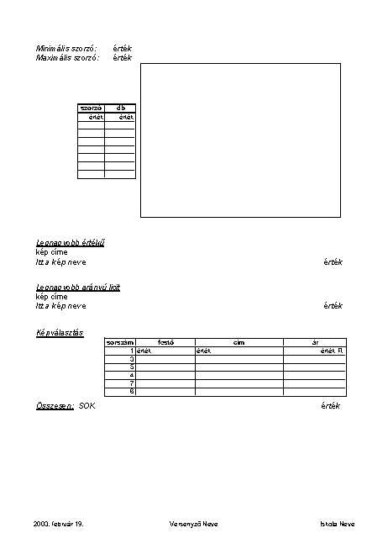



**Bemutató**

A mellékelt – kepek könyvtárban megtalálható – képek és a forrás.xls megfelelő adatainak felhasználásával készítsen 6 diából álló reklámvetítést az árveréshez!

1. Az első dia tartalmazza „Decemberi Aukció” „a Vígszínházban”!
2. A következő 5 dián felváltva szerepeljen 1, illetve 2 kép (összesen 7 db). Minden képnél tüntesse fel a festőt, a kép címét, a tételszámot és a kikiáltási árat! Az adatokat megtalálja a forras.xls fájlban. A képeket és a szöveget változatosan helyezze el a diákon úgy, hogy olvasható legyen a szöveg, de azért a kép legyen a figyelem középpontjában! Javasolt az el nem adott képek közül megtalálható 043, 086, 115, 137, 140, 150, 160, 174, de a többiből is választhat! Az egy dián szereplő képek között legyen valamilyen kapcsolat! Csak olyan adat szerepeljen, amihez a kép is tartozik (a képfájl neve és a kép sorszáma azonos)!
3. A diák hátterének és betűszínének válasszon olyan színt, ami harmonizál a kép színvilágával! (Ne legyen mind egyforma.)
4. Minden dián alul, jobb oldalon 8 pontos méretben tüntesse fel nevét és iskolája nevét. Ehhez ne állítson be animációt!
5. A többi elemhez állítson be animációt, a lapokhoz áttűnést! A beállítások ne legyenek mind egyformák, de legyen valamilyen logikai megfontoltság köztük (ne legyen véletlenszerű).
6. Állítsa be az animációt és az áttűnést is automatikusra, a vetítést vég nélkülire!

**A) Adatbázis-kezelés (választható)**

A forrasII.mdb tartalmazza az árverésen kalapács alá kerülő összes kép adatát, valamint a festők adatait. A képek táblában a festőknek csak az azonosítója szerepel.

Ezen adatok alapján lekérdezések segítségével válaszoljon a következő kérdésekre:

1. Atlagar: A nem védett és tanulmánnyal sem rendelkező képeken mennyi volt az átlagos kikiáltási, illetve leütési ára? (megjelenítendő a két átlag)
2. Maradek: Melyek azok a képek (festő neve, kép címe, kikiáltási ár), melyek nem keltek el, azaz a leütési árnál nem szerepel érték?
3. Nagylicitkep: Melyik az a kép, amelyiken legnagyobb a különbség a kikiáltási és leütési ár között? (Megjelenítendő: festő, kép címe, kikiáltási ár, leütési ár, különbség.)
4. Olcsokep: Melyik képnek volt a legkisebb a kikiáltási ára, és ez mennyi (festő, kép címe, kikiáltási ár)
5. Tobbkep: Melyek azok a festők, akiknek kettőnél több képük szerepelt az aukción? Adja meg a festő nevét, születésének és halálának évszámát, a festmények számát csökkenő sorrendben! Egyenlő darabszám esetén a festők név szerint növekvő sorrendben legyenek!
6. VedettDraga: Melyek azok a védett képek, amelyek több mint egy millió forintért találtak új gazdára? Adja meg a festő nevét, a kép címét, és a leütési árat csökkenő sorrendben!
7. Készítsen jelentést az utolsó lekérdezés alapján! A jelentést formázza a minta szerint! A betűk színe fekete a feliratok sötétbarnák, van köztük dőlt, félkövér és kövér. A háttér krémszínű (drapp). Írja a jelentés aljára jobb oldalra nevét és iskolája nevét!

Minta a jelentésről:

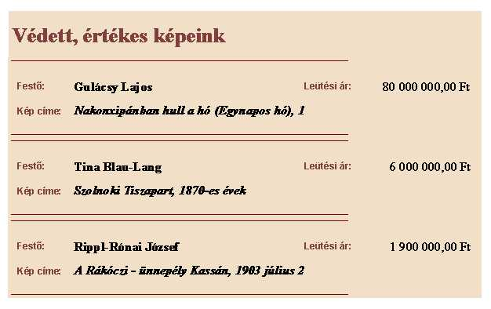

**B) Weblapkészítés (választható)**

Készítsen weblapot Csók István képeiről (010; 086; 139; 141; 183)!

1. A weblapon végig látszódjon az összes kép 20%-ra kicsinyített mása és a sorszáma, valamint a festő neve, adatai és a kép forrása (Kieselbach Aukció)!
2. Az egyes képekre, számokra kattintva jelenjen meg a 100%-os méretű kép, alatta vagy mellette az adatai (cím, méret, anyag, kikiáltási ár) – minden oldalon mutatósan, de egyformán megformázva (kivétel szín) –! Az adatokat a forrasII.txt tartalmazza.
3. A képernyőt úgy rendezze el, hogy 800×600-as képernyőn ne kelljen görgetni!
4. A háttér is lehet egységes, de mindenképp harmonizáljon a képpel, a szöveg jól olvasható legyen!
5. Az összes elkészített weblap címében tartalmazza az Ön nevét és iskolája nevét!
6. Mutasson link a Kieselbach Aukciósház honlapjára!

pontozási útmutató

**Szövegszerkesztés**

|  |  |
| --- | --- |
| Nem megfelelő kötőjelek javítása (általában jól) | 1 pont |
| Az x javítása ×-re | 1 pont |
| Első oldal 6 bekezdés | 1 pont |
| Első oldal betűméret, betűtípus | 1 pont |
| Első oldal térköz bekezdés középre igazítás | 1 pont |
| Első oldal tabulátoros, és/vagy behúzásos igazítás | 1 pont |
| A megadott képek beszúrása, elhelyezése | 1 pont |
| A_normál létezik, jó, használja | 1 pont |
| A_szám létezik, jó, használja | 1 pont |
| A_festő létezik, jó, használja | 1 pont |
| A_cím létezik, jó, használja | 1 pont |
| A_alcím létezik, jó, használja | 1 pont |
| A_leír létezik, jó, használja | 1 pont |
| A_lista létezik, jó, használja | 1 pont |
| A_idézet létezik, jó, használja | 1 pont |
| A_aláírás létezik, jó, használja | 1 pont |
| A 2. oldaltól végig stílusokkal formázott | 2 pont |
| Idézetek megfelelő tördelése, dőlt | 1 pont |
| Képbeillesztés, igazítás | 1 pont |
| Oldalbeállítás (margók beállítása) | 1 pont |
| Különböző élőfej és élőláb | 1 pont |
| Élőlábban és élőfejben a megfelelő adatok | 1 pont |
| Szegély | 1 pont |
| Versenyző adatai (8 pontos, jól igazítva, minden oldalon láblécben) | 1 pont |

**Táblázatkezelés**

|  |  |
| --- | --- |
| Szorzó számítása (leütési ár/kikiáltási ár) és másolás | 1 pont |
| Szorzó kerekítése egészre Kerek() fgv. használata és másolás | 1 pont |
| Méret (magasság*szélesség), és másolás | 1 pont |
| Négyzetcentiméterenkénti ár (ár/méret) | 1 pont |
| 0 érték kezelése Ha() függvénnyel és másolás | 1 pont |
| Munkalap beszúrása, átnevezése | 1 pont |
| Kerekített értékek maximuma, minimuma | 1 pont |
| Értékek felvétele 0–43-ig | 1 pont |
| Számosság meghatározása Darabteli() függvénnyel | 1 pont |
| Abszolút és relatív hivatkozás használata a képeltben, másolás | 1 pont |
| 0 értékű sorok elrejtése | 1 pont |
| Kör(szerű) diagram készítése, % megjelenítéssel | 1 pont |
| A diagram a megfelelő adatsorokat ábrázolja (x, f(x)) | 1 pont |
| Legnagyobb értékű és szorzójú kép feltétele | 1 pont |
| Legnagyobb értékű kép | 1 pont |
| Legnagyobb szorzójú kép | 1 pont |
| Fkeres() fgv használata a kép festőjének megjelenítésére | 1 pont |
| Abszolút, relatív hivatkozás használata a képletben, másolás | 1 pont |
| Többi adat is hasonlóan | 1 pont |
| Árak összegzése | 1 pont |
| Ha() függvény a minősítéshez | 1 pont |
| Ha feltételes formázása | 1 pont |
| Közel a minta szerint formázva | 2 pont |
| Versenyző adatai, mentés megfelelő néven | 1 pont |

**Bemutató**

|  |  |
| --- | --- |
| Első dia címdia a megadott szöveggel | 1 pont |
| Képek száma megfelelő | 1 pont |
| Az egy dián szereplő képek között van kapcsolat | 1 pont |
| A képekhez tartozó adatokat a forrásból kigyűjtötte (átmásolta) | 1 pont |
| Mindegyikre minden adatot | 1 pont |
| A feliratok a képhez tartoznak | 1 pont |
| Mindegyik képnél | 1 pont |
| A feliratok jól olvashatók (méret, elrendezés) | 1 pont |
| Minden felirat | 1 pont |
| A diák elrendezése változatos | 2 pont |
| A diák háttere illik a képekhez | 1 pont |
| Minden dián | 1 pont |
| A háttér változatos (legalább kétféle) | 1 pont |
| A szöveg színe jó, jól olvasható | 1 pont |
| A versenyző adatai 8 pontos méretben szerepelnek | 1 pont |
| Minden oldalon jobb alul találhatók az adatok | 1 pont |
| A kép és a kép adatai animáltak | 1 pont |
| Minden kép és adat animált | 1 pont |
| Az animáció többféle (de nem idegölő és zavaró) | 1 pont |
| A diák között legalább kétféle áttűnés van | 1 pont |
| Az animáció és áttűnés megjelenésében van összhang (pl.: szimmetrikus, azonos stílus más irányból, vagy azonos irány más stílussal) | 1 pont |
| Az animáció automatikus lejátszású | 1 pont |
| Az áttűnés automatikus (időzített) | 1 pont |
| A lejátszás végtelenített (Kirakati vetítés) | 1 pont |

**A) Adatbázis-kezelés**

|  |  |
| --- | --- |
| Táblák között megfelelő kapcsolat | 1 pont |
| Atlagar átlagot mutat | 1 pont |
| Atlagar összetett feltétele jó | 1 pont |
| Atlagar megjelenítése (csak átlagok) jó | 1 pont |
| Maradek feltétele jó | 1 pont |
| Maradek megjelenítése jó | 1 pont |
| Nagylicit különbségszámítása jó (segéd lekérdezés) | 1 pont |
| Nagylicit különbség maximuma jó (segéd lekérdezés) | 1 pont |
| Nagylicit megjelenített mezők jók | 1 pont |
| Olcsokep-hez minimális ár (segéd lekérdezés) | 1 pont |
| Olcsokep feltétele jó | 1 pont |
| Olcsokep megjelenített cellák jók | 1 pont |
| Tobbkep csoportosítás jó | 1 pont |
| Tobbkep feltétel jó | 1 pont |
| Tobbkep rendezés (2 feltétel) jó | 1 pont |
| Tobbkep megjelenített mezők jó | 1 pont |
| VedettDraga védett feltétel jó | 1 pont |
| VedettDraga ár feltétel jó | 1 pont |
| VedettDraga rendezés jó | 1 pont |
| VedettDraga megjelenítés jó | 1 pont |
| Jelentés elkészült | 1 pont |
| Jelentésben a betű formátumok mintának megfelelnek | 1 pont |
| Betűszín barna, fekete | 1 pont |
| Háttérszín krémszínű | 1 pont |
| Beszúrt mező Versenyző adataival | 1 pont |

SQL kódok:

Atlagar:

SELECT Avg(Kepek.kialt) AS [Avg:kialt], Avg(Kepek.leut) AS [Avg:leut]

FROM Kepek

WHERE (((Kepek.tanulmany)=0) AND ((Kepek.vedett)=0));

Maradek

SELECT festok.festo, Kepek.cim, Kepek.kialt

FROM festok INNER JOIN Kepek ON festok.azon = Kepek.festo

WHERE (((Kepek.leut) Is Null));

Nagylicit

SELECT Max([leut]-[kialt]) AS Nagy

FROM Kepek;

SELECT festok.festo, Kepek.cim, Kepek.kialt, Kepek.leut, [leut]-[kialt] AS Kulonbseg

FROM Nagylicit, festok INNER JOIN Kepek ON festok.azon = Kepek.festo

WHERE ((([leut]-[kialt])=[Nagylicit]![Nagy]));

Olcsokep

SELECT Min(Kepek.kialt) AS [Min:kialt]

FROM Kepek;

SELECT festok.festo, Kepek.cim, Kepek.kialt

FROM Olcsoar, festok INNER JOIN Kepek ON festok.azon = Kepek.festo

WHERE (((Kepek.kialt)=[Min:kialt]));

Tobbkep

SELECT festok.festo, festok.tol, festok.ig, Count(Kepek.ssz) AS [Count:ssz]

FROM festok INNER JOIN Kepek ON festok.azon = Kepek.festo

GROUP BY festok.festo, festok.tol, festok.ig, festok.azon, festok.festo

HAVING (((Count(Kepek.ssz))>2))

ORDER BY Count(Kepek.ssz) DESC , festok.festo;

VedettDraga

SELECT festok.festo, Kepek.cim, Kepek.leut

FROM festok INNER JOIN Kepek ON festok.azon = Kepek.festo

WHERE (((Kepek.leut)>1000000) AND ((Kepek.vedett)=-1))

ORDER BY Kepek.leut DESC;

**B) Weblapkészítés**

|  |  |
| --- | --- |
| A képeket 20%-ra kicsinyítette | 2 pont |
| Minden kép kicsinyítetten is elkészült | 1 pont |
| A weblapon megjelenik a kicsinyített kép, sorszámmal | 2 pont |
| A képeken, számokon helyes link | 2 pont |
| Mindegyiken szerepel helyes link | 1 pont |
| A 100%-os kép jobb oldalon jelenik meg | 2 pont |
| Mindegyik kép egyformán igazított | 1 pont |
| A kép adatai szerepelnek (átvett a forrásból) | 1 pont |
| A kép adatai formázottan szerepelnek | 2 pont |
| Minden képnél a megfelelő adat ugyanúgy formázott | 1 pont |
| A háttérszínek illenek a témához, képekhez | 2 pont |
| A betűszín jól olvasható | 1 pont |
| A képernyőn elfér egyszerre a lista, az összes kép adata | 2 pont |
| A képernyőn végig látszanak a festő adatai (frame) | 1 pont |
| A képernyőn végig látszanak a kicsi képek (frame) | 1 pont |
| A képernyőn végig látszik a forrás (frame) | 1 pont |
| A forrás linkje jó | 1 pont |
| A címben a versenyző adata | 1 pont |

A megoldásban nem kell frame-t alkalmazni, ha a feltételnek megfelel (pl. flash), elfogadható.

Összesen: szövegszerkesztés 25 pont, táblázatkezelés 25 pont, előadás-készítés 25 pont, adatbázis-kezelés vagy weblapkészítés 25 pont. Továbbküldés 60 ponttól.